生機系系友會活動花絮
活動時地 | 114年11 月22 日 /地點：機電館
活動內容 | 114年生物機電工程學系系友回娘家聯誼活動
活動花絮 | 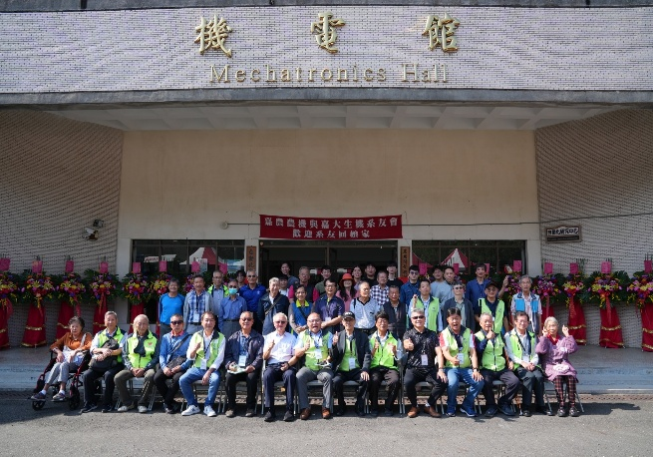 | 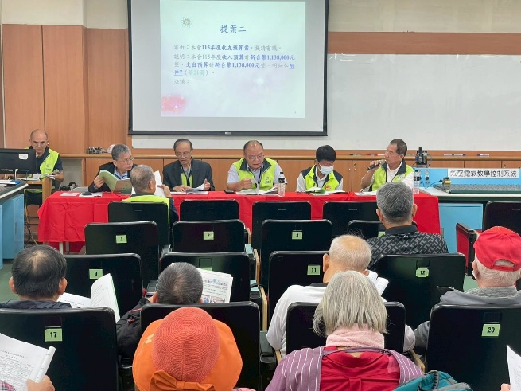
活動花絮 | 系友大合照 | 系友會員大會會議
活動花絮 | 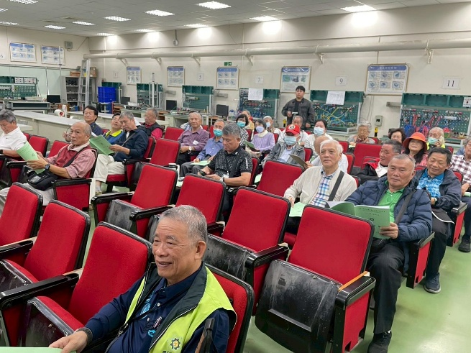 | 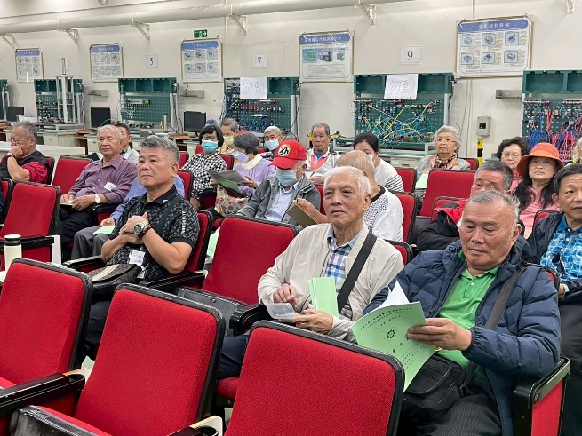
活動花絮 | 系友會員大會會議 | 系友會員大會會議

生機系系友會活動花絮
活動時地 | 114年11月22日 /地點：機電館
活動內容 | 114年生物機電工程學系系友回娘家聯誼活動
活動花絮 | 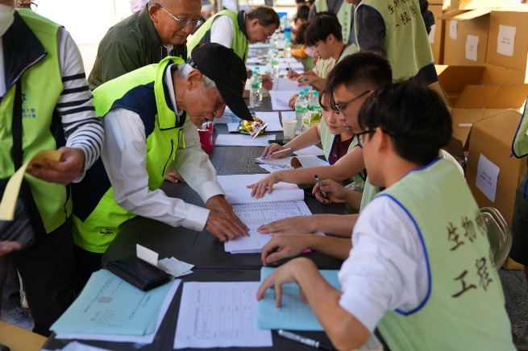 | 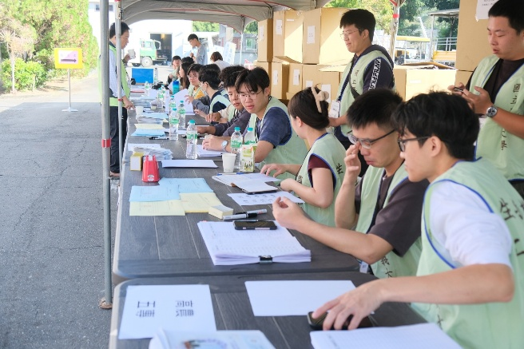
活動花絮 | 系友報到 | 報到組工作人員
活動花絮 | 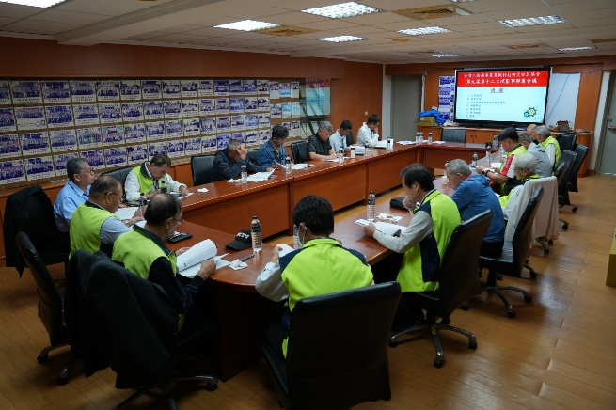 | 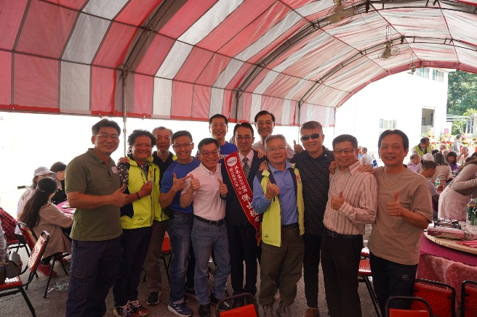
活動花絮 | 第九屆第十二次理監事聯席會議 | 系友會餐會活動

生機系系友會活動花絮
活動時地 | 114年11月22日 /地點：機電館
活動內容 | 114年生物機電工程學系系友回娘家聯誼活動
活動花絮 | 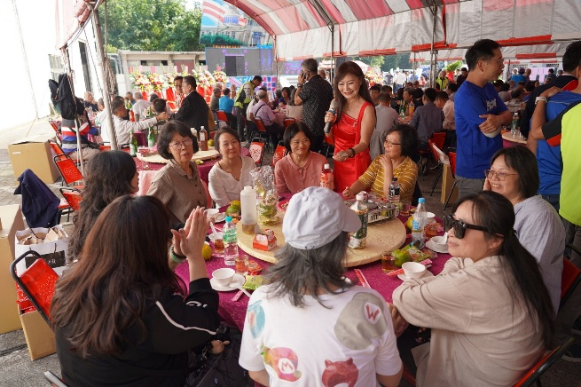 | 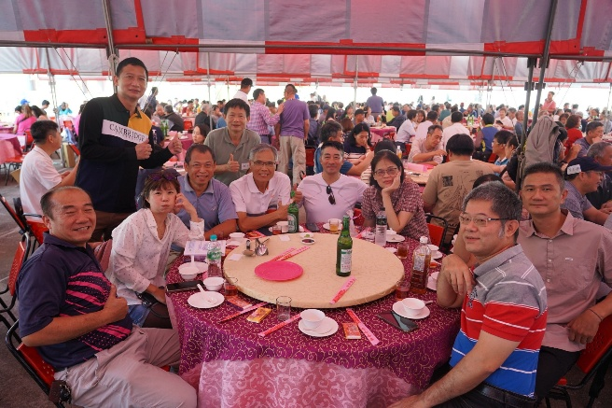
活動花絮 | 系友會餐會活動 | 系友會餐會活動
活動花絮 | 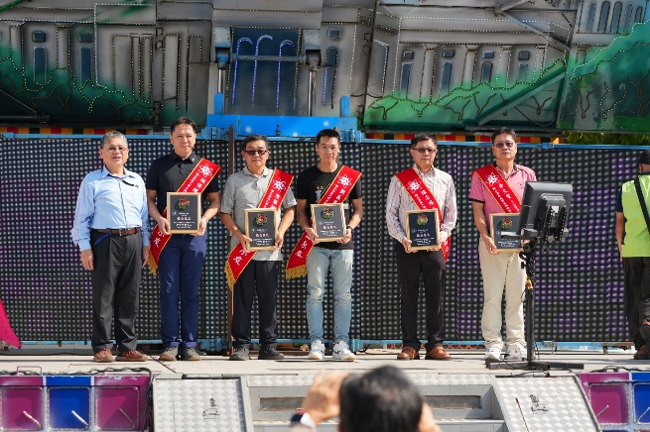 | 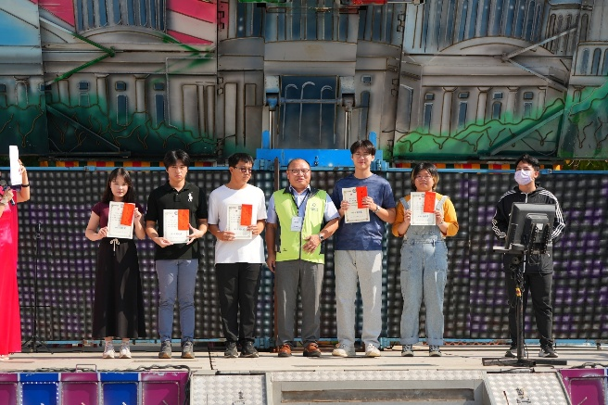
活動花絮 | 114年傑出系友 | 114年系友會獎學金獲獎學生

生機系系友會活動花絮
活動時地 | 114年11月22日 /地點：機電館
活動內容 | 114年生物機電工程學系系友回娘家聯誼活動
活動花絮 | 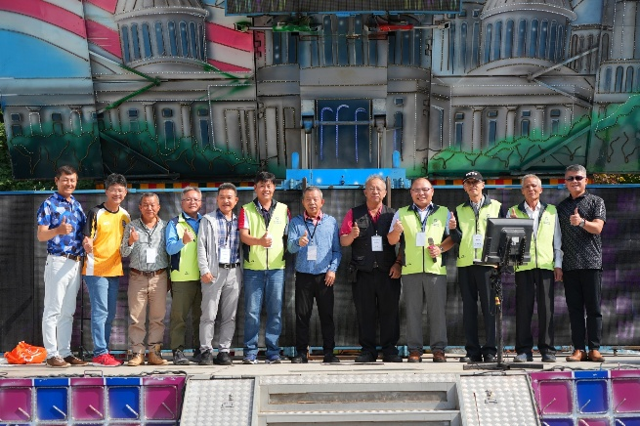 | 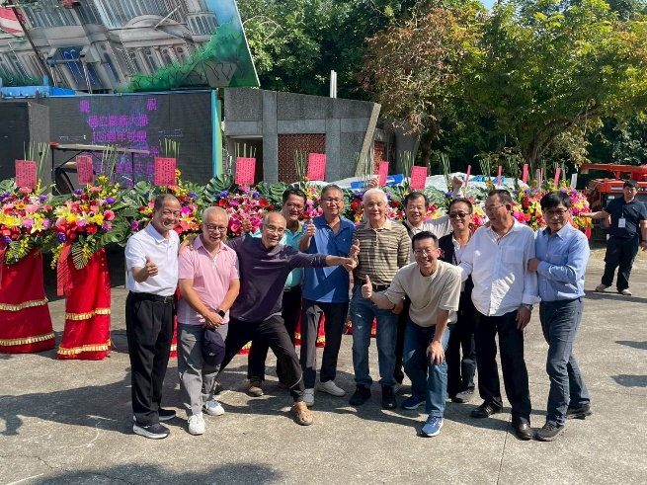
活動花絮 | 理監事 | 系友合照
活動花絮 | 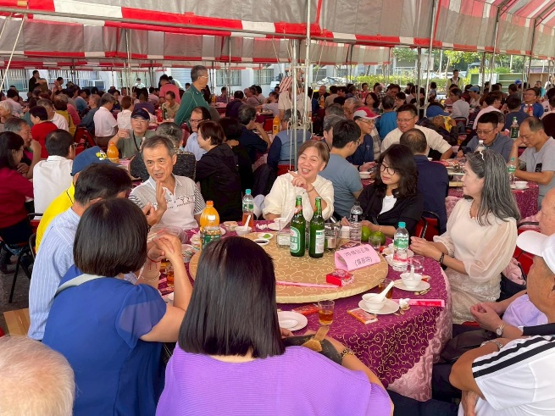 | 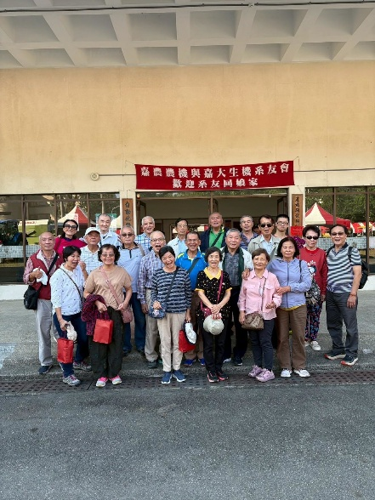
活動花絮 | 系友會餐會活動 | 系友合照

